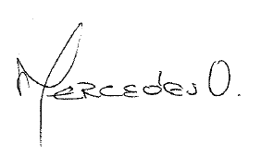

Elaborado por : _____________________
Gloria Mercedes Vallejo
Jefe Gestión Integral
Revisado por : ______________________
Dagoberto Valencia
Director área Comercial

Aprobado por : _____________________
Luis Freyder Posso
Gerente

CONTROL REVISIONES

REVISIÓN | OBSERVACIONES | Fecha de APROBACIÓN
01 | Original | 12 Octubre 99
02 | Se completó diagrama de flujo  Se eliminó la sigla Ltda | 18 Enero 00
03 | Cambió la responsabilidad de las actividades de acuerdo con los cambios en la estructura administrativa de la empresa.  Se suprimió el cargo de jefe de Mercadeo. | 25 Enero 01
04 | Se incluyó el manejo de la información de entrada para cotizar.  Se creó el registro RG-003-03 para documentar la información de entrada para elaborar cotizaciones. | 8 Abril 02
05 | Se cambió el nombre por PROCEDIMIENTO PARA ELABORACIÓN DE COTIZACIONES Y CONTRATOS. Se aclaró como se informan los cambios a los involucrados en los contratos | 29 Abril 03
06 | Se aclaró como se codifican las cotizaciones. Se especificó como llevar el control de las versiones.  Se incluyó la formalización de actividades en caso de Consorcios o Uniones Temporales. | 30 Mayo 06
07 | Se introdujo la verificación de competencias en Uniones Temporales y Consorcios y el control de cambios de personal asignado a estos proyectos | 16 Junio 06
08 | Se revisaron y actualizaron las responsabilidades del procedimiento | 20 Mayo 08
09 | Se incluyó el procedimiento para presentar cotizaciones a ISAGEN | 20 Noviembre 08
10 | Se actualizaron cargos y registros | Febrero 09
11 | Se actualizaron cargos | Mayo 11
12 | Se actualizó el procedimiento con la plataforma del GDP | Enero 13
13 | Se actualizó de acuerdo con las modificaciones hechas en el GDP. | Enero 30 2014
14 | Se incluyó la atención de garantías | Octubre 20 de 2014
15 | Se modifican los puntos 5, 8, 9 y 11 del procedimiento | Abril 4 de 2019
15 | Revisión general | Marzo 11 de 2023

OBJETIVO
Presentar las etapas a seguir en GERS para la elaboración, revisión y modificación de cotizaciones y contratos con el fin de asegurar que los requisitos de los clientes queden plenamente establecidos, se comprendan y acuerden antes de la iniciación de los trabajos.

ALCANCE
Este procedimiento se aplica en la gestión de venta de GERS en cualquiera de sus productos o servicios.

A la hora de definir el alcance es importante recordar que es equivalente a un objetivo, por lo que debe cumplir los siguientes criterios:
- Específico: Estar claramente definido sin ambigüedades
- Medible: Establecer parámetros cuantificables que permitan evaluar el avance y la consecución del objetivo.
- Alcanzable: Tiene que existir una forma que posibilite su consecución.
- Realista: Su consecución debe ser factible con los recursos y plazo disponibles.
- Plazo: Tener una duración determinada Indicar claramente las actividades o entregables que no forman parte de la propuesta de GERS

2.1 INFORMACIÓN REQUERIDA Citar la información que debe entregar el cliente y/o terceros (operadores de red, fabricantes u otros)

2.2 LEVANTAMIENTO DE INFORMACIÓN EN SITIO Definir si GERS va a realizar levantamiento de información y costear esta actividad

RESPONSABILIDAD
ACTIVIDAD | RESPONSABLE
Definición de requisitos del cliente | Ingeniero de soporte comercial y/o director de área respectivo o ingeniero encargado de la cotización
Elaboración de la propuesta técnica | Ingeniero de soporte comercial y/o director de área respectivo o ingeniero encargado de la cotización
Elaboración de la propuesta económica | Ingeniero de soporte comercial y/o director de área respectivo o ingeniero encargado de la cotización – Para todos los servicios
Edición de la cotización | Ingeniero responsable de la cotización con el apoyo de Comercial si es necesario
Revisión de la cotización | Director de área respectivo o ingeniero responsable de la cotización y comercial
Aprobación de la cotización | Director de área o Gerente Nacional
Modificación de la cotización | Director de área o Ingeniero responsable de la cotización y/o comercial
Comunicación de las modificaciones | Ingeniero de soporte comercial y/o director de área respectivo o ingeniero encargado de la cotización – Para todos los servicios
Revisión del contrato | Director de área o Gerente Nacional
Actividades de legalización | Asistente administrativa
Seguimiento a las cotizaciones presentadas | Ingeniero de soporte comercial y asistente comercial

DEFINICIONEs

Alcance
Indica exactamente las actividades a ejecutar durante los trabajos; por ejemplo, el número de unidades a medir, los estudios a ejecutar, pruebas a realizar, informes a entregar, evaluaciones, equipos y sus características.

En algunas ocasiones el alcance también aclara cuáles actividades no se van a llevar a cabo.

Términos de referencia o pliegos de condiciones
Compendio de requisitos del cliente expresados de manera formal en un documento que sirve de base para una licitación pública, licitación privada, concurso de méritos o invitación a cotizar.

Ingeniero responsable del proyecto
Es el ingeniero a quien el director de área que va a prestar el servicio, asigna la responsabilidad de atender el proyecto. Esta responsabilidad puede incluir estar involucrado en la etapa de cotización.

Sistema GDP
Costumer relationship management: Sistema de Gestión de Proyectos

Condiciones generales

Medios para ubicar posibles clientes
Las solicitudes de prestación de servicios llegan a GERS por los siguientes medios:

- Promoción directa (GERS – Cliente)
- Recomendación de terceros
- Solicitud del Cliente en forma directa (telefónica, escrita, internet, página WEB)
- Información publicada en medios especializados, prensa nacional o regional, páginas WEB de las empresas o servicios de información sobre cotizaciones
- Búsqueda en portales de contratación
- Seguimiento de planes de expansión y contratación
- Seminarios, ferias, eventos especializados

Identificación inicial de requisitos del cliente
Cuando un cliente expresa a GERS su necesidad, se da inicio al proceso de gestión de venta y la elaboración de la cotización. El cliente manifiesta su necesidad por medio de:

- Comunicación verbal
- Comunicación escrita
- Correo electrónico
- Términos de referencia
- Pliegos de condiciones

El Gerente, directores de área y/ director del área comercial determinan a partir de la revisión de la información inicial, si el trabajo solicitado por el cliente está dentro de los servicios ofrecidos por la empresa. Si GERS puede prestar el servicio, continúa el proceso de elaboración de cotización, en caso negativo se informa al cliente la determinación de no cotizar los trabajos solicitados.

Selección del área técnico que ejecutará el trabajo
La solicitud de cotización se comunica al área técnica que esté en capacidad de ejecutar los trabajos de acuerdo con los requisitos básicos presentados por el cliente.

Este direccionamiento puede ser definido por el gerente de GERS o por el área comercial.

Verificación de la capacidad para cumplir con los requisitos del cliente
Una vez definido el área técnica que va a prestar el servicio, el director comercial o el director del área técnica o el Ingeniero encargado de elaborar la cotización, verifican la capacidad de cumplir con los requisitos del cliente evaluando los siguientes aspectos:

- Capacidad técnica de GERS para realizar los trabajos
- Competencias del personal de GERS que va a participar (educación, experiencia)
- Equipos e infraestructura necesarios
- Disponibilidad de personal
- Metodología para la ejecución de las actividades
- Tiempo de entrega solicitado por el cliente
- Presupuesto disponible por el cliente (si se tiene acceso a esta información)
- Experiencia específica en el tema a cotizar

Esta verificación se lleva a cabo comparando los recursos disponibles en GERS con los requisitos formulados por el cliente. La información que sea necesario aclarar, se solicita directamente al cliente mediante comunicación telefónica, por correo electrónico o por medio de un documento escrito.

Si no es posible cumplir con los requisitos solicitados por el cliente, se rechaza la invitación a cotizar y se le notifica al cliente esta decisión o se contempla la opción de participar por medio de uniones temporales o consorcios.

Elaboración de la cotización
Se llevan a cabo los siguientes pasos:

- Entrar a la plataforma GDP
- Pestaña PROYECTOS
- Pestaña COTIZACIONES

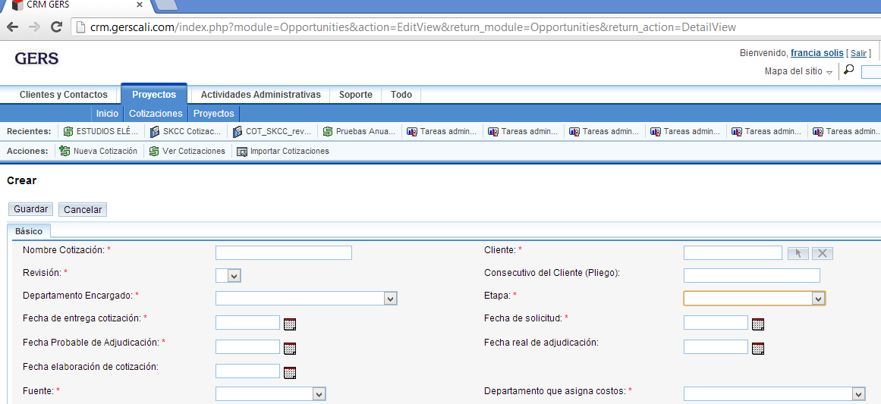

El responsable de la elaboración de la cotización debe subir al GDP, módulo COTIZACIONES en la opción Documentos (contenida en cada una de las cotizaciones que se elabora), todos los documentos relacionados con la cotización tales como: solicitud de cotización, información técnica enviada por el cliente, documento en WORD, Excel, etc.

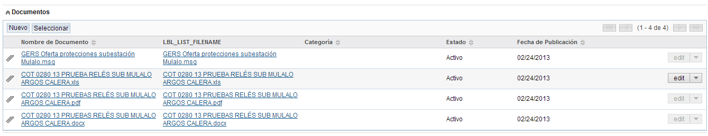

Contenido general de una cotización
Las cotizaciones presentadas por GERS pueden tener el siguiente contenido básico dependiendo de la oferta a elaborar:

- Objetivo
- Alcance: Actividades a realizar, información requerida por parte del cliente, equipos y software a suministrar
- Metodología
- Condiciones para la ejecución de los trabajos
- Documentos a entregar
- Plazo de entrega
- Valor del trabajo especificando moneda e impuestos incluidos
- Forma de pago
- Exclusiones
- Calidad de los trabajos
- Garantía, en el caso de equipos
- Sistema de gestión integral
- Condiciones especiales (Para el caso que se deba realizar visita a campo)
- Datos comerciales
- Aclaraciones por situación actual del covid-19
- Validez de la propuesta

GERS da garantía del trabajo ejecutado en sus servicios de consultoría y atiende las consultas y solicitudes que hacen sus clientes hasta que se logre llegar a acuerdos razonables entre las dos partes.

Estas garantías se aceptan bajo las siguientes condiciones:
- Que no afecten el desempeño técnico del producto
- Que se respeten las normas técnicas y de seguridad aplicables
- Que no impliquen actividades por fuera del alcance contractual inicial

Las cotizaciones, contienen una propuesta técnica y otra económica. Ver responsabilidad en la tabla 1.

Las cotizaciones de equipos se presentan en el formato RG-003-04.

Codificación de la Cotización
Las cotizaciones se remiten a los clientes impresos o por correo electrónico codificadas de acuerdo con el número que genere automáticamente el GDP.

Este número tiene el formato: COT xxxx AA

Ejemplo: COT 638 2019, lo cual significa que es la cotización 638 del año 2019.

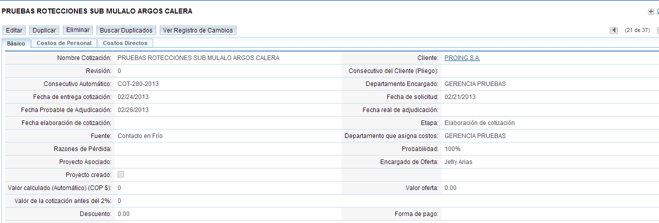

Edición de la cotización
El responsable de la cotización edita los documentos requeridos según los requisitos presentados por el cliente, hace el despacho y se asegura de su recepción.

Revisión de la cotización

Qué se revisa
Elemento | Qué debe quedar claro
Objetivos | Para qué se va a hacer el trabajo
Alcance | Qué se va a hacer
Metodología | Cómo se va a hacer el trabajo
Propuesta económica | Cuánto cuesta el trabajo  Cuál es la forma de pago
Duración de los trabajos | Cuál es el plazo de entrega propuesto
Términos INCOTERMS | Sitio de entrega y pagos de obligaciones en caso de equipos
Garantía | Duración de la garantía en caso de venta de equipos

Tabla No 3: Elementos a revisar en una cotización antes de su envío al cliente

Cómo se revisa
La revisión se lleva a cabo comparando las cotizaciones contra la carta solicitud del cliente, términos de referencia, pliegos de licitación o información suministrada.

En la determinación del precio es recomendable consultar resultados económicos logrados en trabajos similares al que se está cotizando.

Registro de la revisión
Las cotizaciones de procesos licitatorios al finalizar unas casillas en las que se indica:

- Quien elaboró
- Quien revisó
- Quien aprobó

Estas casillas se llenan con los nombres de las personas responsables de cada actividad.

Para verificar y dejar registro del cumplimiento de los requisitos solicitados por el cliente, se debe diligenciar en el GDP, módulo COTIZACIONES, los campos correspondientes, como se indica a continuación:

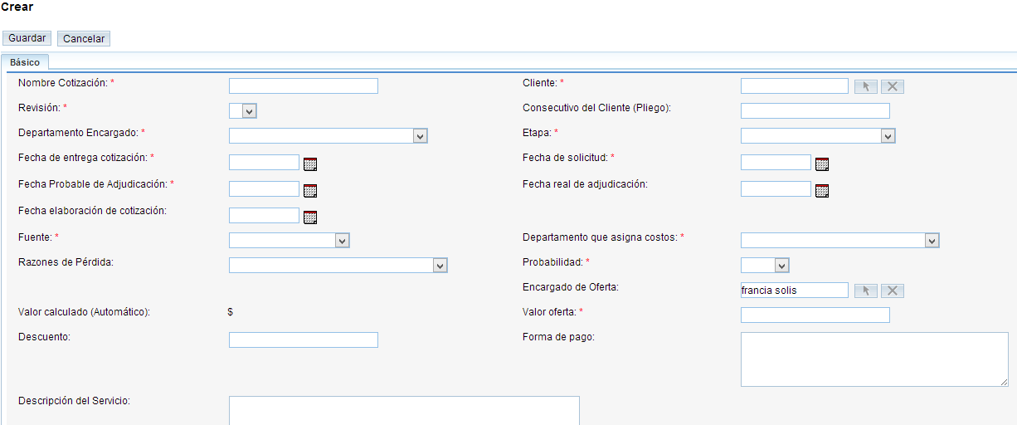

La primera versión sale con la revisión cero (0).

Dentro de la Z en la carpeta 21 (Samba Licitaciones) se guardan las licitaciones según la etapa en la que se encuentre. La etapa inicial es en la carpeta de ofertas EN TRAMITE donde se registran todas las oportunidades de cotización posteriormente se evalúa si podemos participar o no según nuestra experiencia y disponibilidad de personal o si se ajusta a los servicios que ofrecemos en caso de que no podamos participar se traslada la información a la carpeta de ofertas NO PRESENTADAS por otro lado si podemos participar en la oportunidad posterior al envió de nuestra propuesta se traslada la información a la carpeta de ofertas PRESENTADAS

Las cotizaciones tienen unas Etapas en las que se indica el estado de las mismas. La etapa inicial es Elaboración de cotización. Posteriormente cuando se hace entrega de la cotización, el encargado de realizarla debe cambiar este estado a Presentación de la cotización. Las otras etapas deben ser diligenciadas por el área comercial o la Asistente Administrativa de comercial.

Se debe asignar una probabilidad a cada cotización, este valor lo selecciona el director de área correspondiente y tiene las opciones:

- 25
- 50
- 75
- 100

Si se escoge la probabilidad del 75%, automáticamente la cotización pasa a la base de datos de proyección de facturación. El 100% corresponde a cotizaciones adjudicadas y pasa a la base de datos de proyectos. Este valor solo lo debe asignar la asistente administrativa de comercial al recibir la confirmación de adjudicación.

Los otros porcentajes los asigna el director comercial de acuerdo con su percepción de probabilidad de adjudicación.

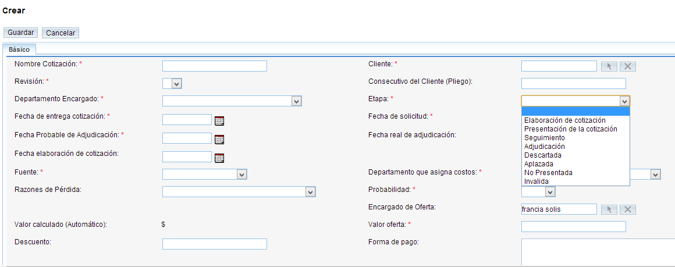

Los campos señalados con asterisco son obligatorios.

En el caso del valor de la oferta, el campo se debe llenar con el valor final obtenido después del incremento del interés financiero del 2%

Modificación de la cotización
La cotización revisada se envía al cliente para su análisis y aprobación. El cliente puede solicitar modificaciones en caso de que lo estime necesario. Generalmente los cambios afectan:

- El objetivo
- El alcance
- La metodología
- La duración de los trabajos
- El precio
- Forma de pago

La modificación de la cotización se lleva a cabo de común acuerdo entre el director de área y el área comercial.

Modulo COTIZACIONES, pestaña Ver Cotizaciones. Del listado de cotizaciones que se muestra, se selecciona la cotización a modificar, se ingresa a la cotización, se edita.

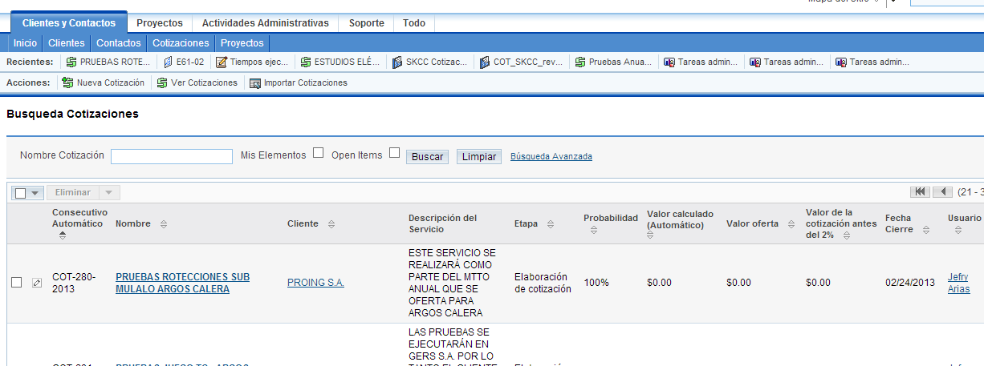

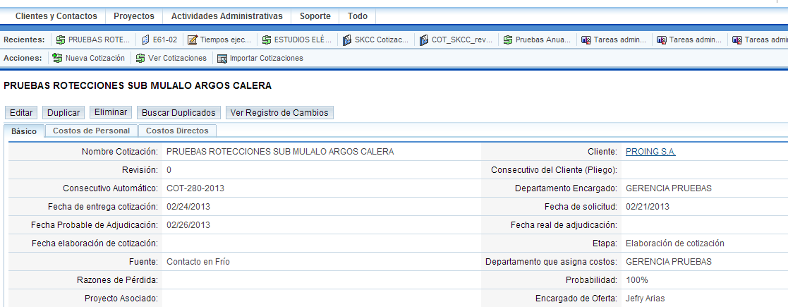

La nueva revisión de la cotización se registra en el GDP, en la opción Revisión. La cotización conserva el código inicial, pero la nueva versión aumenta una unidad en su número de revisión. Este número se consigna en el encabezado del documento en Word de la cotización con la fecha en la cual se hizo la actualización.

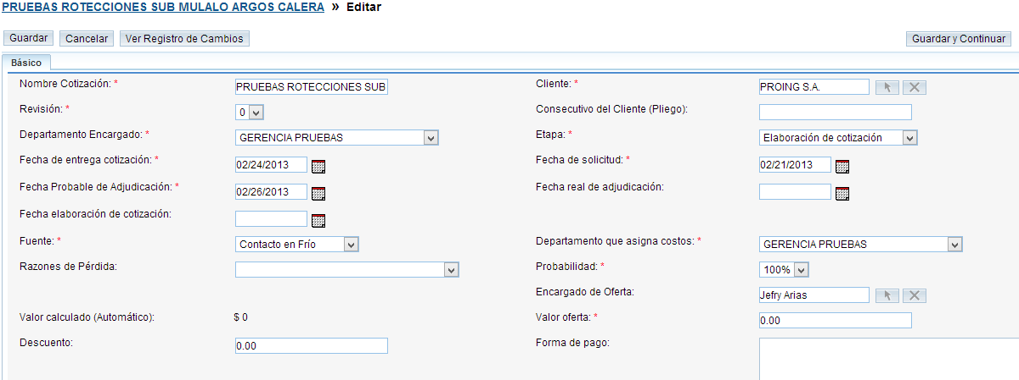

La cotización modificada o el documento donde se hace la aclaración, se sube al GDP en la casilla Documentos, donde se encontrará el archivo inicial de la cotización y las versiones siguientes.

La nueva versión se complementa con el nuevo cronograma y precio de los trabajos en caso de que estos hayan cambiado.

Seguimiento a cotizaciones
El director del área comercial, los ingenieros de soporte técnico y comercial y la asistente comercial, hacen seguimiento a las cotizaciones presentadas con el fin de saber cuáles de ellas han sido aceptadas, cuáles han sido rechazadas y porqué o cuáles están en proceso de decisión.

El seguimiento se hace por teléfono o por correo electrónico y se registra en cada una de las cotizaciones elaboradas en el GDP en la opción Seguimiento. La información estará a disposición para complementar el seguimiento con información recolectada por la persona responsable de hacer el seguimiento.

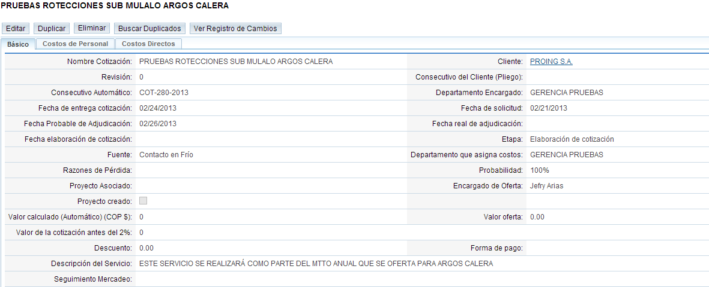

FORMALIZACIÓN DE LA SOLICITUD
Cuando el cliente aprueba la cotización, se lleva a cabo la formalización de la solicitud. La formalización se hace por medio de un contrato, de una orden de compra o confirmación formal del número de la requisición.

Revisión de contrato u orden de compra
El contrato u orden de compra que el cliente envía para legalización es revisado por el director de área comercial que elaboró la cotización y posteriormente enviado a la gerencie para su firma. El director de área técnica y/ o comercial revisa cada uno de los términos del contrato contra lo expresado en la cotización y verifica que se conserven los compromisos acordados, en especial los que se relacionan con los siguientes puntos:

- Objetivos
- Alcance
- Metodología
- Propuesta económica
- Duración de los trabajos
- Términos INCOTERMS
- Garantía

(Las órdenes de compra no necesitan ser devueltas firmadas al cliente a menos de que el cliente así lo solicite)

Cuando el director de área está de acuerdo con las condiciones expresadas en el contrato, coloca en el margen del documento su firma abreviada.

Después de esta revisión y aprobación, el gerente de GERS revisa el contrato y si está de acuerdo con las condiciones expresadas lo firma.

Una vez revisado se entrega a comercial para que lo registre como adjudicado y lo una con la cotización presentada.

FORMALIZACIÓN DE RESPONSABILIDADES EN CASO DE CONSORCIOS O UNIONES TEMPORALES y verificación de competencias
Cuando GERS haga parte de un Consorcio o Unión Temporal con otras empresas, es necesario que las responsabilidades por las actividades a desarrollar por cada una de las partes queden claramente establecidas tanto en la cotización como en el contrato. Igualmente debe quedar establecida la participación económica de cada una de las partes.

Adicionalmente, cuando GERS sea el representante de la Unión Temporal o Consorcio, hará la verificación de las competencias del personal asignado al proyecto solicitando hoja de vida y soportes de la misma a los participantes en la Unión Temporal o Consorcio.

En caso de que el personal asignado al proyecto sea cambiado, si GERS es el representante de la Unión Temporal o Consorcio, verificará que las personas que reemplacen a estos profesionales o técnicos, tengan competencias equivalentes a las inicialmente propuestas. Esta verificación la hará solicitando nuevamente las hojas de vida y los soportes al personal de reemplazo.

APERTURA FOLDER DEL CONTRATO
Después de la aprobación y firma del contrato, se entregan a la Asistente Administrativa de comercial el contrato u orden de compra. Esté le asigna un código con el cual se identifica de ahí en adelante la documentación relacionada con el contrato. Este código tiene una forma alfa-numérica con base en el siguiente modelo:

XAA-BB

Donde X es una letra que corresponde a la inicial de la razón social del cliente, AA es un número asignado al cliente y BB es un valor consecutivo que indica el número de contratos celebrados con ese mismo cliente.

Ejemplo:

Contrato E4-385: E4 corresponde al cliente ECOPETROL. El 385 indica que se trata del contrato número 385 celebrado con este cliente.

El contrato aprobado o la orden de compra de la cotización se cargan al GDP, en el consecutivo del proyecto correspondiente, en la opción Historial y se archiva en el folder en su versión impresa. (Ver procedimiento PR-008 Procedimiento para identificación y trazabilidad del producto).

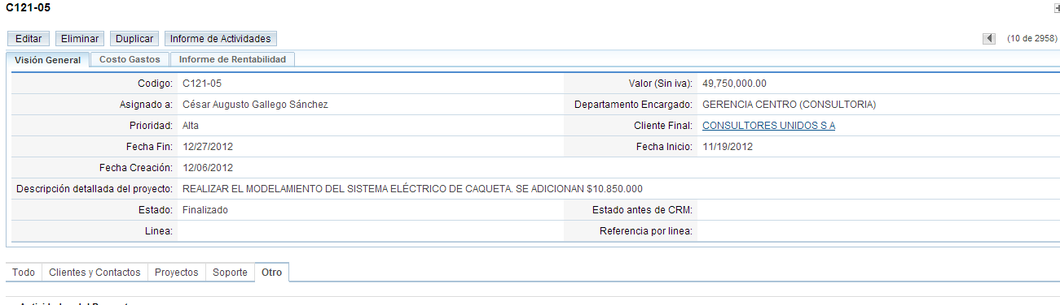
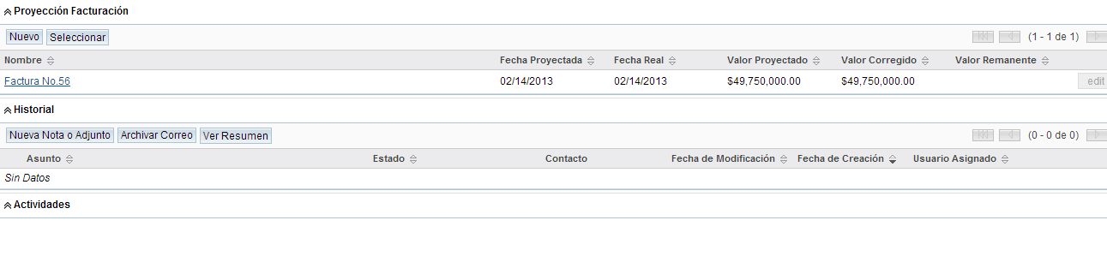

MODIFICACIÓN DEL CONTRATO
Durante la revisión del contrato puede detectarse la necesidad de hacer correcciones o adiciones. Estas modificaciones se informan al cliente y si es necesario, se hace el cambio en el texto del contrato. Cualquier modificación debe ser aprobada por las dos partes y de nuevo ser revisada y firmada.

Si la modificación al contrato se produce después de iniciados los trabajos, se elabora OTRO SI (adición al contrato). Este “otro sí” debe ser aprobado y firmado por las dos partes.

Si no existe contrato, las adiciones se formalizan mediante una nueva orden de compra.

En las ocasiones en las que no se documente un “otro sí”, deben quedar documentos en los que se soporte el cambio acordado por las dos partes.

Transferencia de los compromisos al interior de la organización
Una vez formalizado el contrato u orden de compra, el alcance y demás términos expresados en las cotizaciones tienen carácter de compromiso.

El grupo comercial debe comunicar los detalles comerciales (oferta adjudicada, persona de contacto, descuentos) designado una persona para que al momento de ser adjudicado un proyecto informe via correo-e con copia a los interesados (Director de grupo, persona que elaboró o revisó la cotización) de la apertura del nuevo proyecto, su consecutivo, copia de la oferta aprobada por el cliente y de la orden de servicio.

Lo que garantizará que la información trazable en el GDP está actualizada en sus versiones de las cotizaciones, que el grupo comercial comunique los detalles comerciales, oferta adjudicada, persona de contacto, descuentos, para lo cual debe haber leído y será esto garantía de que conoció el total de la cotización recibida incluidos sus anexos.

Los compromisos adquiridos se transfieren a la organización así:

- El director de área técnica o ingeniero responsable del proyecto se pone en contacto con el cliente para acordar fecha de iniciación de los trabajos
- El director de área técnica o ingeniero responsable del proyecto informa verbalmente a las personas de su grupo involucradas en el proyecto sobre las actividades a desarrollar.
- El director de área técnico incluye las nuevas actividades a realizar en su programación semanal de actividades.

COTIZACIONES eN PORTAL WEB DE LOS CLIENTES
Cuando el cliente tenga sistemas de compras basados en portales WEB –por ejemplo ISAGEN-, la persona encargada de elaborar la cotización debe seguir las instrucciones que el cliente defina y asegurarse de la correcta carga de la cotización en el sistema de compras.

CREACIÓN DEL CLIENTE en el GDP
La creación de un nuevo cliente se debe realizar en la opción CLIENTES Y CONTACTOS y lo hace directamente la asistente administrativa de comercial

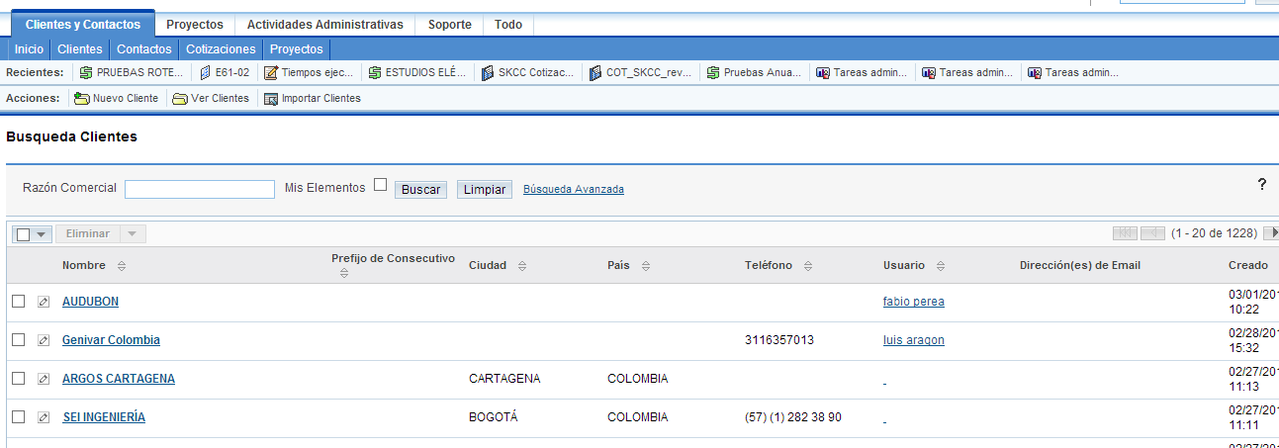

Se ingresa a la pestaña Nuevo Cliente y se diligencian los campos correspondientes.

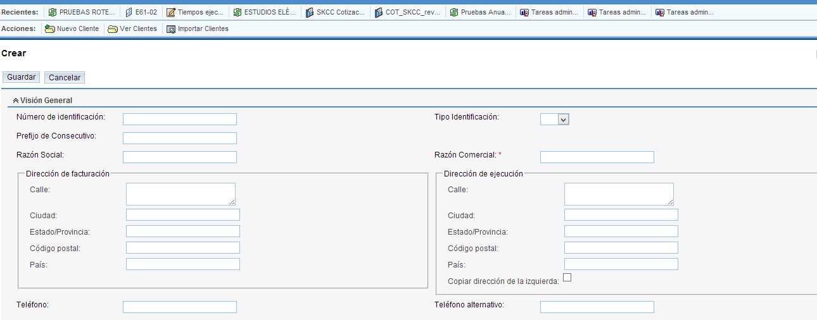

Registros
Los registros generados por este procedimiento son:

- Copia de la cotización
- SEGUIMIENTO A COTIZACIONES en el GDP
- Original o copia de los contratos
- Original o copia de las órdenes de compra
- Cartas de cotizaciones no presentadas
- Otro sí de contratos (Cuando se llevan a cabo modificaciones a los contratos)
- Términos de referencia o pliegos de condiciones con los cuales se elaboró la cotización

